Medienmitteilung vom 3. Juli 2020

Fussabdrücke und was sie verraten – Spurenausstellung im Naturmuseum Solothurn,
ab sofort bis 31. Dezember 2020

Alles hinterlässt seine Spuren: Die auffälligsten Spuren sind Fussspuren im Schnee.
Eine eigene, kleine aber feine Spuren-Ausstellung im Treppenhaus des Naturmuseums Solothurn, stellt dank dem Material der unermüdlichen Naturbeobachter Ueli Iff und Jacques Morel ein paar der spannenden Fussabdrücke vor.

Im Treppenhaus des Naturmuseums Solothurn ist neu eine kleine aber feine Spuren-Ausstellung zu sehen. In den vier Vitrinen sind einzelne Fussabdrücke von verschiedenen Tieren ausgestellt. Zwei Tafeln widmen sich den beiden Spurenforschern Ueli Iff und Jacques Morel, dank deren Arbeit die Ausstellung überhaupt zu ihren Objekten kam. Ein Spurenquiz lädt die Besucher dazu ein, ihr Wissen zu testen. Die Ausstellung ist im Naturmuseum Solothurn ab sofort bis 31. Dezember 2020 zu sehen.

Alles hinterlässt seine Spuren
Alles hinterlässt seine Spuren, sei es beim Gehen, Vergehen, Fressen, bei der Körperpflege oder sogar beim Ruhen. Den Fussabdrücken im Schnee oder in feuchter Erde – auch Trittsiegel genannt – begegnen wir wohl am häufigsten. Sie verraten aufgrund ihrer Grösse, Anzahl Zehenballen, ihrer Anordnung oder des Vorhandenseins von Krallenabdrücken mehr über den Verursacher. In dieser Weise gelingt das Bestimmen eines Tieres, welches vor einiger Zeit den Weg des Menschen gekreuzt hat. Manchmal reicht ein einzelner Fussabdruck jedoch nicht zur eindeutigen Bestimmung. Wird die Abfolge von Trittsiegeln betrachtet, also die Fährte, so ergeben sich daraus weitere Informationen. Verlaufen die einzelnen Spuren beispielsweise zielgerichtet wie entlang einer Schnur, so handelt es sich um einen „schnürenden“ Fuchs. Liegt eine Fährte in einer Zickzackform vor, womöglich noch von einem Baum zum anderen, so lief da ein Tier wie der Hund seiner schnüffelnden Nase nach.

Von Sohlen-, Zehen- und Spitzengängern
Wer sich mit Fussabdrücken beschäftigt, sollte auch etwas über Füsse wissen: Die sogenannten Sohlengänger unter den Säugetieren, zu denen auch wir Menschen gehören, treten mit der ganzen Fussfläche auf. Hunde und Katzen hingegen gehen nur mit den Zehen auf den Boden, die Sohle berührt den Boden nicht. Aufs Höchste getrieben haben es die Spitzengänger: Huftiere stolzieren nur noch auf ihren Zehenspitzen.
Spurensammler
Einer der Spurenkenner und -sammler ist der 1940 in Bulle (FR) geborene Jacques Morel. Über 600 Trittsiegel hat er angefertigt, um die in der Natur vorgefundenen Spuren zu erhalten und sein Wissen weitergeben zu können. Auch die in der Ausstellung gezeigten Trittsiegel stammen aus seiner Sammlung. Koloriert wurden sie von Ueli Iff, ebenfalls ein Naturkenner oder wie er von sich behauptet: «ein Illustrator mit tierischen Zusatzinteressen». Ueli Iff wurde für seine Werke mehrfach ausgezeichnet. Dank der von den beiden zur Verfügung gestellten Objekten entstand im Naturmuseum Solothurn eine kleine Ausstellung mit Oho-Effekt.

Kontakt
Andreas Schäfer, 032 622 70 21, Email: andreas.schaefer@solothurn.ch

Eckdaten Naturmuseum
Naturmuseum Solothurn, Klosterplatz 2, 4500 Solothurn, Tel. 032 622 70 21, www.naturmuseum-so.ch, naturmuseum@solothurn.ch
Öffnungszeiten: Dienstag bis Samstag 14 - 17 Uhr, Sonntag 10 - 17 Uhr.
Schulen und Gruppen auch vormittags nach Anmeldung: Tel. 032 622 70 21

Bilder
- Die Bilder dürfen nur mit Bildnachweis und nur im Zusammenhang mit der Ausstellung verwendet werden.
- Die Bilder können auch von der Website https://naturmuseum-so.ch/angebote/presse/ heruntergeladen werden.
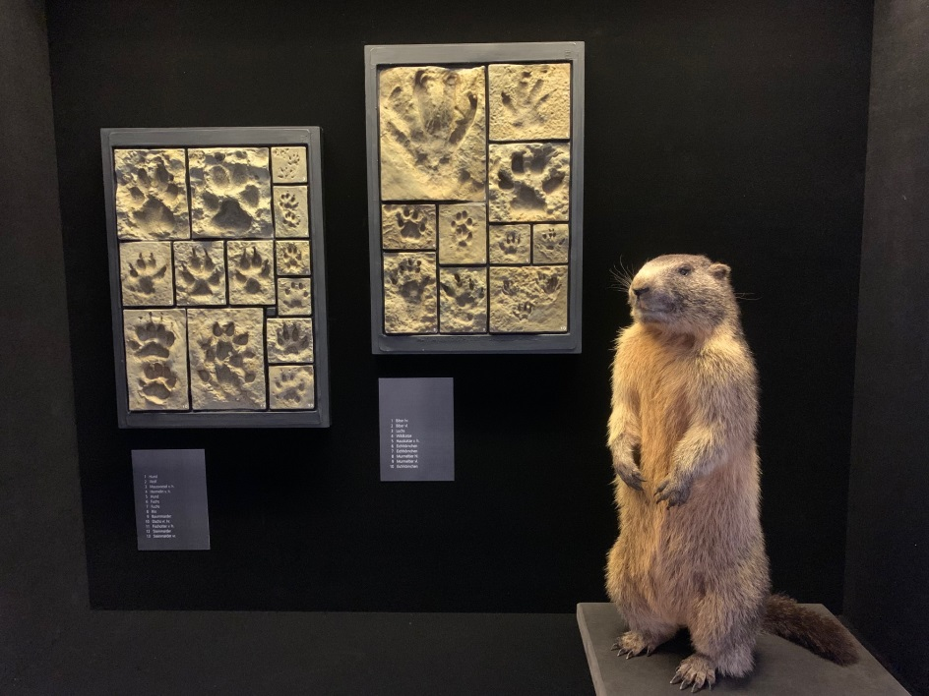
Spuren-Ausstellung
im Naturmuseum Solothurn
Bild: Andreas Schäfer, Naturmuseum Solothurn
Dateiname: NMS_MB_1_Spuren.jpg

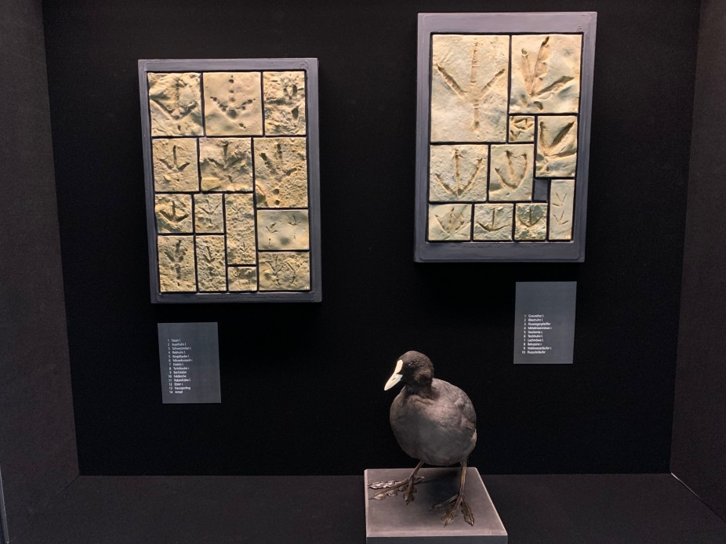
Spuren-Ausstellung
im Naturmuseum Solothurn
Bild: Andreas Schäfer, Naturmuseum Solothurn
Dateiname: NMS_MB_2_Spuren.jpg

